Wilman loma-anomuslomake, huoltajan/täysi-ikäisen opiskelijan ohje

Huoltajalla/täysi-ikäisellä opiskelijalla on Wilmassa käytettävissä kaksi eri loma-anomuslomaketta anottavan ajanjakson pituuden mukaan:
- loma-anomus 1-5 päivää
- loma-anomus yli 5 päivää
Ensimmäinen ohjautuu hyväksyttäväksi ryhmänohjaajalle, jälkimmäinen rehtorille.

Loma-anomuslomakkeet löytyvät selain-Wilman yläpalkista, kohdasta ”Hakemukset ja päätökset”.

Kun ”Hakemukset ja päätökset” -kohta on klikattu auki, näkyy oikeassa yläreunassa ”Tee uusi hakemus”.
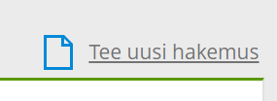

Klikattaessa tätä avautuvat lomakkeet:
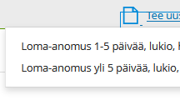

Loma-anomus 1-5 päivää näyttää tältä:
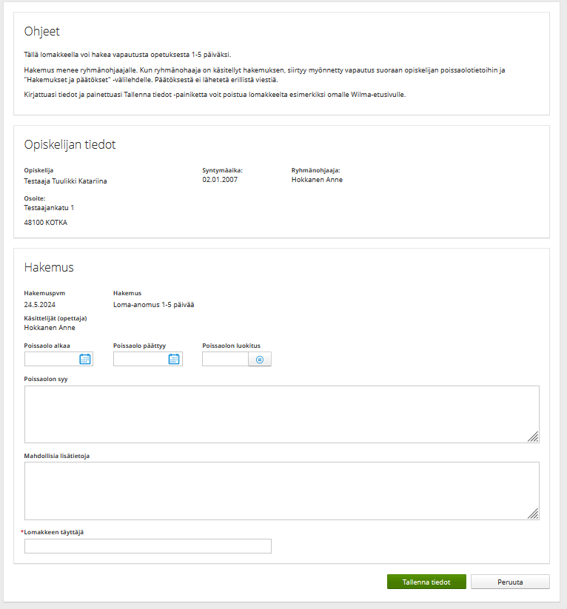

ja loma-anomus yli 5 päivää näyttää tältä:
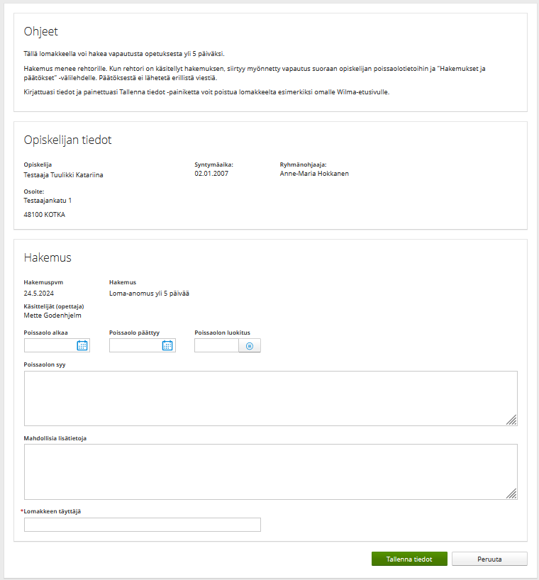

Lomakkeen täyttöohje:
Klikkaa lomake auki. Täytä lomakkeelle poissaoloaika ja valitse luokitus ”Ennalta anottu vapaa”. Muita valittavia luokituksia ei ole.
Poissaolon syy -kohtaan voit perustella loma-anomuksen syitä.
Mahdollisia lisätietoja -kohtaan voit kirjoittaa mahdollisia anomukseen liittyviä lisätietoja.
Klikkaa lopuksi Tallenna tiedot -painiketta, jolloin anomus tallentuu ”Hakemukset ja päätökset” -sivulle:
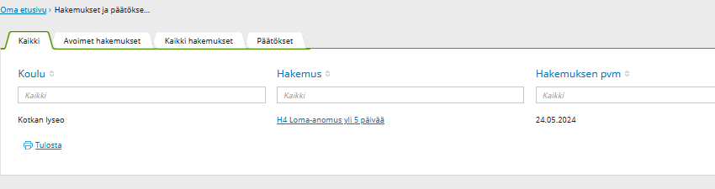

Tallennettuasi tiedot voi poistua lomakkeelta esim. Wilmasi etusivulle.

Kun ryhmänohjaaja/rehtori on hyväksynyt loma-anomuksen, tulee ”Päätös”, ”Päätöksen päivämäärä” ja ”Päätöksen voimassaolo -kenttiin lisätietoa ja myönnetty loma siirtyy opiskelijan poissaolotietoihin. Päätöksestä ei lähetetä erillistä viestiä.
Päätös -kohdan tekstiä klikkaamalla pääset näkemään mm. mahdolliset ohjeet itsenäiseen opiskeluun poissaolojakson ajaksi.
